PACK RENTREE (SHORT / TEE SHIRT / CHAUSSETTES)
OPERATION DE SEPTEMBRE, ON CONTINUE L’OFFRE 25€ LE PACK AVANT LE 30.09.2019

L’offre chasuble jaune /orange : 7€
L’offre ballon : 15€
Chèque à l’ordre du racc à envoyer au siège avec le bon de commande 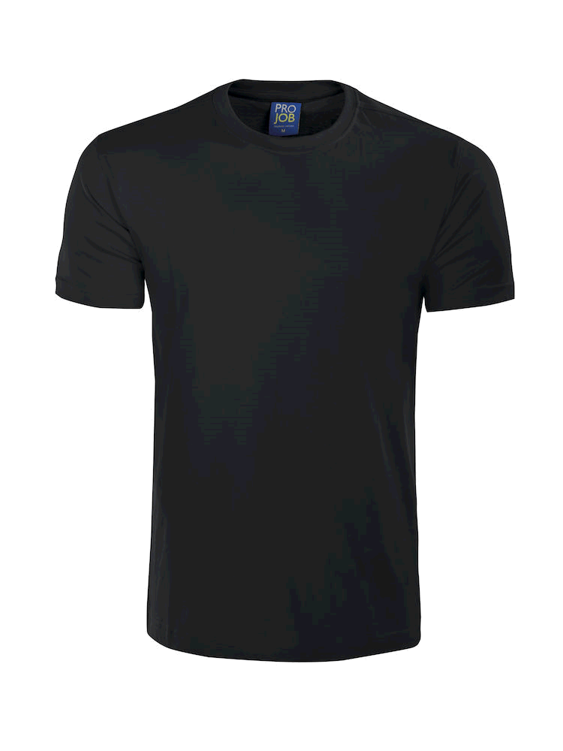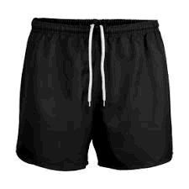 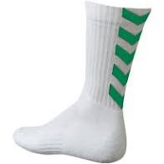
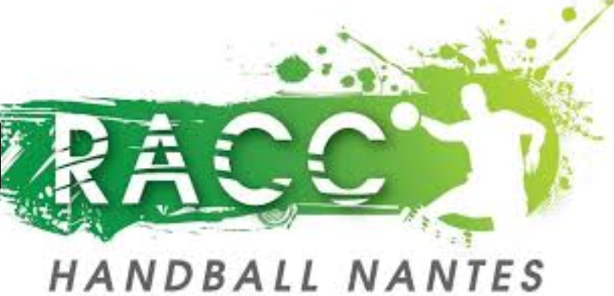
Bon de commande à retourner au siège : 1 rue Marc Seguin 44300 NANTES avec le chèque à l’ordre du RACC HANDBALL
Nom : | Prénom : |  | Equipe :
Adresse : |  |  | Tél :
 |  |  | Taille choisie par article | Prix :
Ballons et ou Chasuble (le préciser)
Tee-shirt
Short
Chaussettes

